РЕЗЮМЕ
Колбасинский  Дмитрий Владимирович  Дата рождения: 06.08.1974 г.  Моб. тел.: +7 967 642 98 35.  E. mail: dvkol@mail.ru.  Образование высшее:  - Кандидат технических наук;  - магистр техники и технологии (направление подготовки «Информатика и вычислительная техника»);  - инженер-системотехник (специальность «Автоматика и телемеханика», специализация – электромеханика).  Гражданство: РФ.  Регистрация: г. Сочи, Краснодарского края. | 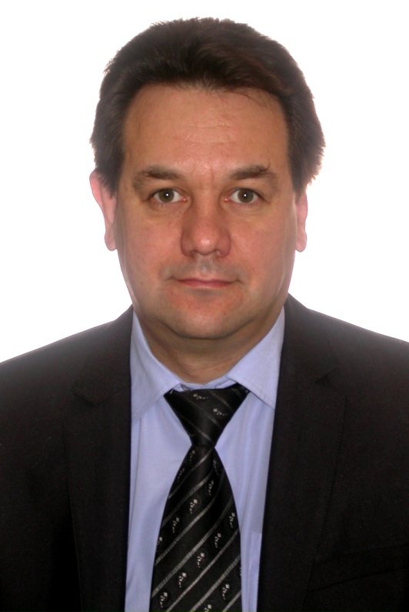  4-я группа электробезопасности, свыше 1000 Вольт.

Опыт административной работы (в образовании)
С 1996, после окончания ВУЗа, по 1999 год работал в должности ассистента кафедры «Электроснабжение и электрический транспорт» Красноярского государственного технического университета (КГТУ).
С 1999 года по 2006 год – старший преподаватель и заместитель заведующего кафедрой «Электроснабжение и электрический транспорт» КГТУ.
С 2006 года по 2008 год – доцент кафедры «Системы автоматики, автоматизированного управления и проектирования» КГТУ.
С 2008 года по 2010 год – декан факультета Информатики и процессов управления Сибирского федерального университета (СФУ).
С 2010 по 2014 год (в связи с реорганизацией образовательного учреждения и его структур) доцент института Космических и информационных технологий СФУ.
С 2014 года – заведующий кафедрой «Вычислительная техника и сетевые технологии» Сочинского института экономики и информационных технологий (СИЭИТ).
Опыт административной работы (в молодежной политике)
С 1999 года по 2008 год работал в должности начальника Штаба студенческих отрядов КГТУ (ныне СФУ). Создал и возглавлял указанную структуру.
С 2005 года по 2008 год работал в должности заместителя по развитию региона начальника Красноярского краевого Штаба студенческих отрядов.
Опыт административной работы (в научно-производственном секторе)
С 2003 года по 2014 год являлся генеральным директором научно-производственного объединения «Элкомтранс» (профиль предприятия – разработка, внедрение и обслуживание систем телеуправления и телесигнализации на промышленных объектах, разработка и производство технических средств обучения для учреждений высшего образования, среднего профессионального образования, школ, и т.п.). Создал и возглавлял данное предприятие.
За время работы разрабатывал нормативные документы, регламентирующие деятельность вверенных и организованных структур, которые впоследствии были успешно утверждены компетентными органами. Обеспечивал и сопровождал учебный процесс. Создавал научно-технические лаборатории и производство. Лично организовывал масштабные мероприятия молодежной политики. Осуществлял создание филиалов краевого Штаба студенческих отрядов в городах и регионах Сибирского федерального округа (СФО). Обеспечивал участие студенческих отрядов в городских, краевых и Федеральных проектах молодежной политики и программ общественного развития. Участвовал в организации работы студенческих отрядов на строительстве Богучанской ГЭС, Ванкорнефть, ОАО РЖД и других стратегических объектах. Разрабатывал и реализовывал проекты дополнительного образования и своевременной профориентации учащихся, интегрируя деятельность структур дополнительного образования, науки, производства и творчества молодежи, направленные на повышение качества образования и воспитание гармонично развитой личности.
Имею опыт работы в науке, образовании, транспорте (в том числе электрическом), энергетике, строительстве и других отраслях.
В феврале 2016 года принял непосредственное участие в организации городского мероприятия в г. Сочи – «День российской науки».
На сегодняшний день
Являюсь председателем оргкомитета Международной научно-практической конференции «Современное состояние науки и техники» и Международного молодежного форума «Молодежь: наука и техника» (официальный сайт: ssnit.ru).
Так же являюсь заместителем председателя оргкомитета Международной научно-практической конференции «Актуальные задачи математического моделирования и информационные технологии», в рамках которой работает Международный молодежный симпозиум (официальный сайт: azmmiit.ru).
За вклад в научную, практическую, учебную, воспитательную работу, молодежную политику и формирование гармонично развитой личности имею благодарственные письма от мэров городов СФО и ЮФО, губернаторов регионов и заместителя председателя Правительства РФ.
Автор более 60-ти опубликованных работ, в том числе монографии, патент РФ, свидетельства о регистрации программных продуктов.
Аккуратен, опрятен, дисциплинирован, исполнителен, коммуникабелен, креативен, мобилен.
Вредных привычек не имею.

Готов к командировкам.
Водительские права категорий «В» и «С». Личный автомобиль.

Ищу интересную работу с достойной оплатой.
Ответить на все интересующие вопросы, а так же предоставить оригиналы документов готов на собеседовании.

